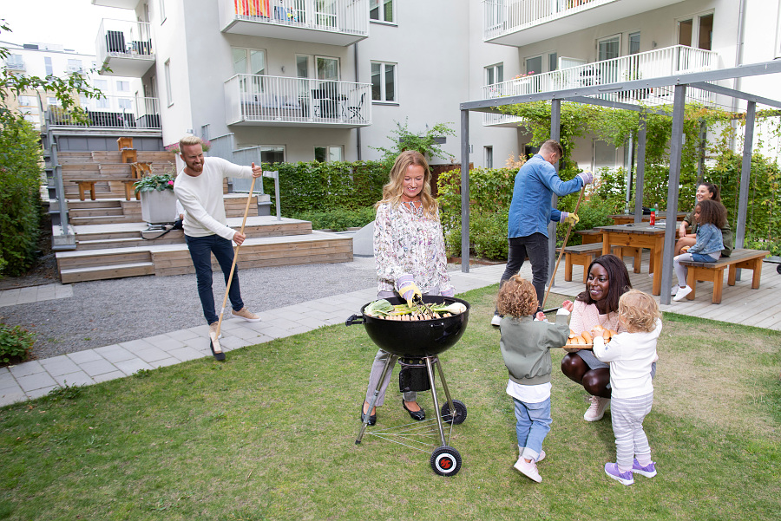

Trivselregler

När man delar hus och bor nära varandra är det viktigt att visa hänsyn mot sina grannar. Här är lite information om vad som gäller generellt i fastigheten.

Rökning
Det är (naturligtvis) förbjudet att röka i trappuppgångar, likaså att slänga fimpar i gemensamma utrymmen eller från balkongen ner på gården. Rök inte under ventilationen eftersom det finns risk att röken letar sig in till grannen.


Cyklar och barnvagnar
Ska placeras i avsedda utrymmen. Cyklar och barnvagnar får ej placeras i trapphus
på grund av brandrisk. Rullatorer får förekomma då det räddar liv.

Hundar
Hundägare ska ha uppsikt över sin hund och hålla den kopplad. Hunden får inte rastas på fastighetens område.

Trafik
Endast på- och avstigning på angiven plats på gården är tillåtet. I övrigt är all motortrafik förbjuden inom området.


Grovsopor
Hyresgästen transporterar själv bort sina grovsopor till närmaste sortergård.
Allmänna utrymmen
Inga personliga tillhörigheter får placeras i allmänna utrymmen.

Stäng dörrar till entré och källare
Så slipper vi oinbjudna gäster i fastigheten.

Visa hänsyn
KL. 22.00-07.00 ska det vara tyst i huset. Uppträd korrekt och trevligt och visa hänsyn till varandra. Det gör boendet både trevligare och lättare.

Tack för att ni hjälper till och gör boendet trivsamt för alla!

Har ni några frågor kontakta oss på 0771-10 10 30.
Med Vänliga Hälsningar
HSB Hyresfastigheter

